実績：前回受講・申請の方の認定審査合格率１００％（当協会調べ）
指導者として持っておきたいこの資格、合格のコツ教えます

『環境教育インストラクター』
応募資格取得セミナー

《環境大臣登録人材事業等認定のＮＰＯ法人環境カウンセラー全国連合会（ＥＣＵ）登録の指導者となる応募資格取得のセミナーです》
本セミナーを受講された方には、申請に必要な修了証を交付いたします。
交付から３年以内の受講証明書を持つことが、ＥＣＵの書類審査※を受ける要件になります。
（※ 審査には、別途費用が必要です）

■日 時 ：令和４年３月１３日（日）１０：００～１４：００（昼食休憩含む）
■開催方法：Ｚｏｏｍによるオンライン方式
■対象者 ：環境教育インストラクターになろうとする方
■定 員 ：特になし
■内 容 ：ＮＰＯ法人環境カウンセラー全国連合会ＨＰに掲載
http://www.minnanoecu.com/
■申込み・問い合わせ先：申込みはＦＡＸかメール、お問い合わせはメールにて
ＮＰＯ法人ふくおか環境カウンセラー協会事務局
Fax：0９２-６７２-９９１１ E-mail：feca.office@gmail.com
■締 切 ：令和４年２月２５日（金）正午までに申し込みとお振込みをお願いいたします
■受講料 ：一般５，０００円、学生３，０００円
（一旦受領した受講料は返還いたしません）
■振込先 ：ゆうちょ銀行からのとき
記号 １７４１０ 番号 １３２７１０６１
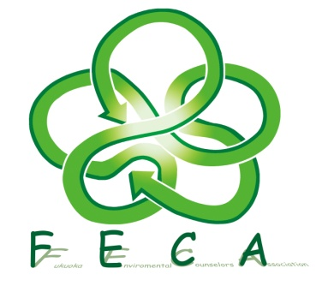
ゆうちょ銀行以外の金融機関からのとき
七四八 (ナナヨンハチ)支店
普通預金 口座番号 １３２７１０６
フクオカカンキョウカウンセラーキョウカイ
（ふくおか環境カウンセラー協会 代表 依田 浩敏）
■主 催 ：ＮＰＯ法人ふくおか環境カウンセラー協会(FECA)

環境大臣登録人材認定事業「環境教育インストラクター認定」とは
NPO法人環境カウンセラー全国連合会（ECU）が行ってきた事業活動が認められ、
「環境教育等による環境保全の取組の促進に関する法律」に基づき、環境大臣認定の
「人材認定等事業」（平成19年6月20日環政経発第070620002号）として登録されている人材等認定制度です。

プログラム内容（令和４年３月１３日開催） : ふくおか
➣ 講義１ 「環境教育インストラクターの必要性について」
➣ 講義２ 「体験学習開催時のリスクマネジメントについて」
➣ 実践事例紹介 講師１名
➣ 講義３ 「環境教育指導者に求められるもの」
➣ ワークショップ 「環境教育実施計画書を作成してみよう」
➣ 講評及び環境教育インストラクター認定審査のポイント
➣ 環境教育インストラクター資格認定手続きの説明・修了証書交付の手順
・・・・・・・・・・・・・・・・・・・・・・・・・・・・・・・・・・・・・
環境教育インストラクター応募資格取得セミナー（ふくおか）申込書
氏 名 |  |  | どちらかに○をつけて下さい  一般 ・ 学生
住 所 | 〒
連絡先 | 自宅 | Tel： - - Fax： - -
 | 職場 | Tel： - - Fax： - -
 | 携帯・ｽﾏﾎ | Tel： - -
（ＰＣのアドレスを推奨します）
E-mail：
（注）
１．申込書は楷書でわかりやすくご記入ください
２．住所はできるだけ詳しくご記入をお願いいたします
３．連絡先は日中必ず連絡ができる番号を１つはご記入ください
４．学生の方は、学生証の写真を別途添付の上、提出してください

※申し込みにより収集した個人情報は、本セミナーの運営のほか、ＮＰＯ法人ふくおか環境カウンセラー協会からのご連絡以外には利用いたしません。
※詳細案内については、申し込み締め切り後に別途、ご連絡いたします。

